2022年陕西省初中学业水平考试历史试卷
注意事项：
1.本试卷分为第一部分（选择题）和第二部分（非选择题）。全卷共6页，总分60分。考试时间60分钟。
2.领到试卷和答题卡后，请用0.5毫米黑色墨水签字笔，分别在试卷和答题卡上填写姓名和准考证号，同时用2B铅笔在答题卡上填涂对应的试卷类型信息点（A或B）。
3.请在答题卡上各题的指定区域内作答，否则作答无效。
4.考试结束，本试卷和答题卡一并交回。
第一部分（选择题共20分）
一、选择题（本部分共10道试题，每题2分，计20分。每道题只有一个选项符合题意）
1. 春秋时期农业生产力水平提高的重要标志是
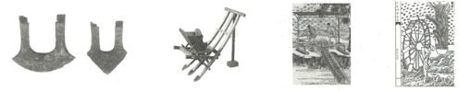
A. 铁农具 B. 耧车 C. 翻车 D. 筒车
【答案】A
【解析】
【详解】依据所学知识，春秋时期铁农具和牛耕的使用与推广是农业生产力水平提高的重要标志，A项正确；耧车是汉代发明的播种工具，排除B项；翻车是三国时发明的灌溉工具，排除C项；筒车是隋唐时期发明的灌溉工具，排除D项。故选A项。
2. 它是中国古代选官制度的一大变革，促进了社会阶层的流动，同时也推动了教育的发展。它是
A. 分封制 B. 科举制 C. 郡县制 D. 行省制
【答案】B
【解析】
【详解】依据所学，隋唐时期创立的科举制是中国古代选官制度的一大变革，它以考试成绩而非门第高低作为选官的主要依据，使得门第不高的平民子弟也能进入仕途，从而促进了社会阶层的流动，扩大了封建统治的基础，同时把读书、考试与做官结合起来，推动了教育文化事业的发展，B项正确；分封制是西周实行的地方行政制度，周天子把土地和人口赐给诸侯，让他们在各地建立诸侯国以巩卫周王室，排除A项；郡县制是秦朝时期的地方行政制度，取代了分封制，加强了中央集权，排除C项；行省制度是元朝时期的地方行政制度，也是中国省制的开端，排除D项。故选B项。
3. 洋务运动是中国历史上第一次近代化运动。这场运动的口号是
A. “扶清灭洋” B. “实业救国” C. “自强”“求富” D. “还我青岛”
【答案】C
【解析】
【详解】19 世纪 60 年代--90 年代，地主阶级洋务派利用西方先进的技术，强兵富国，维护清王朝的统治实行了洋务运动。洋务运动的口号是“自强”“求富”，C项正确；“扶清灭洋”是义和团运动的口号，排除A项；“实业救国”是民族资本家张謇等人的救国口号，排除B项；“还我青岛”是五四运动时期的口号，排除D项。故选C项。
4. 抗日民族统一战线初步形成的标志是
A. 中共三大的召开 B. 国共合作宣言发表
C. 九一八事变 D. 西安事变的和平解决
【答案】D
【解析】
【详解】西安事变的和平解决，揭开了国共两党由内战到联合抗日的序幕，成为扭转时局的关键。从此，十年内战基本结束，抗日民族统一战线初步形成。D项正确；中共三大的召开提出建立革命统一战线，排除A项；国共合作宣言发表是正式建立的标志，排除B项；九一八事变是中国局部抗战开始的标志，排除C项。故选D项。
5. 毛泽东说：“我们不出兵让敌人压至鸭绿江边，国内国际反动气焰增高，则对各方都不.利……。.为了扭转这种不利局面，新中国采取的行动是
A. 开国大典 B. 抗美援朝 C. 一五计划 D. 三大改造
【答案】B
【解析】
【详解】根据材料“我们不出兵让敌人压至鸭绿江边，国内国际反动气焰增高，则对各方都不利”可知，材料反映的历史事件是美国趁朝鲜战争爆发，侵略我国的边境。为了扭转这一局面，我国进行了抗美援朝战争。B项正确；开国大典标志着新中国的成立，排除A项；一五计划使我国开始改变工业落后的面貌，排除C项；三大改造标志着社会主义制度确立，排除D项。故选B项。
6. 中共八大与中共十一届三中全会的相同点是
①都体现了实事求是的精神②都明确了经济建设是中心任务
③都指明了社会主义建设的方向④都做出了实行改革开放的决策
A. ①②③ B. ②③④ C. ①②④ D. ①③④
【答案】A
【解析】
【详解】中共八大正确分析了国内的主要矛盾，指出了党和人民的主要任务是由落后的农业国变为先进的工业国。中共十一届三中全会做出把党和国家的工作中心转移到经济建设上来，实行改革开放的伟大决策。两次会议都是从当时中国的国情出发，体现了实事求是的精神，故①正确；中共八大正确分析了国内的主要矛盾，指出了党和人民的主要任务是由落后的农业国变为先进的工业国。中共十一届三中全会做出把党和国家的工作中心转移到经济建设上来，实行改革开放的伟大决策，故②正确；.中共八大正确分析了国内的主要矛盾，指出了党和人民的主要任务是由落后的农业国变为先进的工业国。中共十一届三中全会做出把党和国家的工作中心转移到经济建设上来，实行改革开放的伟大决策。两次会议都为社会主义建设指明了方向，故③正确。中共八大作出的决定是正确的，但之后并没有很好地坚持下来，1958年进行了大跃进和人民公社化运动，使经济建设遭到严重地挫折。中共十一届三中全会作出的决策坚持下来了，中国进入了改革开放的历史新时期，故④错误。①②③符合题意，排除BCD，A项正确。故选A项。
7. 下列两组图片反映的共同主题是
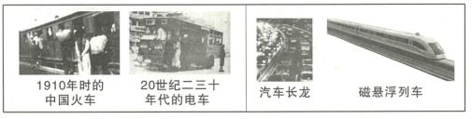
A. 国防力量的壮大 B. 教育事业的繁荣
C. 社会生活的变迁 D. 民族关系的和睦
【答案】C
【解析】
【详解】前一组图片体现的是旧社会的交通，后一组图片体现出改革开放以来中国的交通变化。前后对比说明社会生活变迁巨大，C项正确；材料中论述的是交通巨变，不是国防力量、教育事业以及民族关系等，排除A、B和D项。故选C项。
8. 庄园是西欧中世纪乡村典型组织形式，其特点是
A. 政治上实行民主政体 B. 经济上自给自足
C. 庄园法庭由农奴主持 D. 教育上大学兴起
【答案】B
【解析】
【详解】庄园制指的是中央把土地作为采邑分给大封建主形成庄园。庄园是封建主占有和经营的大片地产，包括一个或若干个村庄，基本上是自给自足的经济单位，B项正确；西欧庄园的居民均为领主的佃户，领主与佃户之间是统治与被统治的关系，并非民主政体，排除A项；庄园法庭起着维护庄园公共秩序的作用，主持法庭的是领主或他的管家，排除C项；12世纪，大学在城市兴起，排除D项。故选B项。
9. 下图为17——19世纪资本主义制度确立与扩展示意图（部分）。对相关史事表述完全正确的选项是
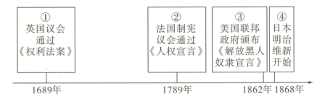
①为限制王权提供了法律保障②宣告了保护私有财产等基本原则
③宣告了北美的独立④使日本成为世界第二经济大国.
A. ①② B. ①③. C. ③④ D. ②③
【答案】A
【解析】
【详解】根据所学知识可知，《权利法案》的颁布为限制王权提供了法律保障；《人权宣言》宣告了保护私有财产等基本原则；①②正确，A项正确；《独立宣言》宣告北美的独立；明治维新使日本走向了强国之列，③④错误，排除BCD项。故选A项。
10. 苏联在1934-1935年的机器进口只相当于1931年的1/10，从1937年起就不再从国外进口锅炉、发电机、化工设备等。这说明
A. 经济大危机阻碍苏联发展 B. 粮食税代替了余粮收集制
C. 农奴制的废除带来新气象 D. 工业化建设取得重要成就
【答案】D
【解析】
【详解】依据“苏联在1934-1935年机器进口只相当于1931年的1/10，从1937年起就不再从国外进口锅炉、发电机、化工设备等”说明苏联在斯大林执政时期通过两个五年计划建设，工业化建设取得重要的成就，因此工业方面从依赖外国机器进口到能够自力更生、自主生产，D项正确；经济大危机波及的范围是资本主义世界，对苏联的发展并没有造成严重的阻碍，排除A项；粮食税代替了余粮收集制是1921年苏俄实施的新经济政策的内容，但是是在农业方面，与题干不符，而且20年代末期新经济政策已经逐渐被取消，排除B项；1861年农奴制的废除带来新气象，使得俄国走上资本主义发展道路，时间不符合题意，排除C项。故选D项。

第二部分（非选择题共40分）
二、填空题（共5道试题，每题2分，每空1分，计10分）
11. 公元前________年，秦国完成统一，建立秦朝，它是我国历史上第一个统一的多民族的封建国家；581年，隋朝建立，________年，隋朝统一全国，顺应了统一多民族国家的历史发展大趋势。
【答案】 ①. 221 ②. 589
【解析】
【详解】根据所学知识可以知道，公元前221年，秦国完成统一大业，建立起我国历史上第一个统一多民族的封建国家。581年，杨坚夺取北周政权，建立隋朝，以长安为都城，杨坚就是隋文帝。589年，隋文帝灭掉陈朝，统一全国。隋的统一结束了长期分裂的局面，顺应了统一多民族国家的历史发展大趋势。故答案为：①221 ；② 589
12. 唐朝高僧_（人物）西行前往天竺取经，历经磨难到达天竺，后回到长安，口述成书《大唐西域记》；明成祖派________（人物）率领船队出使西洋，增进了中国与亚非国家和地区的友好往来。
【答案】玄奘；郑和
【解析】
【详解】根据所学知识可知，唐太宗在位时，玄奘到天竺取经，在那里，他勤奋学习，成为了著名的佛学大师。后回到长安，口述成书《大唐西域记》；明成祖在位时，为了加强同海外各国的联系，派郑和率领船队出使西洋，增进了中国与亚非国家和地区的友好往来。
13. 《鸦片战争形势示意图》中①处是_____（通商口岸）；《沿海地区对外开放示意图》中②处是________（经济特区）。
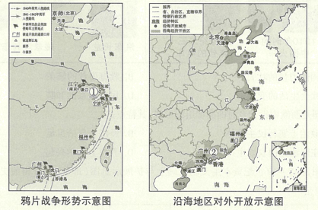
【答案】 ①. 上海 ②. 深圳
【解析】
【详解】《南京条约》开放的五口是指广州、厦门、福州、宁波、上海五处为通商口岸。其中①处是上海。1980 年，中央决定在广东、福建两省兴办深圳、珠海、汕头、厦门 4 个经济特区，实行特殊的经济政策和经济管理体制。深圳成为经济特区的代表和对外开放的“窗口”。图中②处是深圳。
14. 公元前5世纪中后期伯里克利主政时期，________（机构）是最高权力机构，具有立法、司法等多种职能；1945年10月，联合国正式成立，其中联合国________（机构）担负维护国际和平的主要责任，由5个常任理事国和10个非常任理事国组成。
【答案】 ①. 公民大会 ②. 安全理事会
【解析】
【详解】公元前5世纪中后期伯里克利主政时期，公民大会是最高权力机构，具有立法、司法等多种职能；1945年10月，联合国正式成立，其中联合国安全理事会担负维护国际和平的主要责任，由5个常任理事国和10个非常任理事国组成。故分别填：公民大会、安全理事会。
15. 14世纪中叶，意大利兴起的________（事件）是一场提倡人文主义的新文化运动；1917年，俄国爆发的____（事件）是人类历史上第一次胜利的社会主义革命。
【答案】 ①. 文艺复兴 ②. 十月革命
【解析】
【详解】根据所学知识可知，14世纪中叶，意大利一些城市出现了资本主义萌芽，形成中的资产阶级不满罗马教廷对精神世界的控制，发起了文艺复兴运动，这次运动的核心思想是人文主义。1971年，俄国爆发了十月革命，这是人类历史上第一次胜利的社会主义革命。
三、问答题（7分）（以下两道试题，请任选一题作答，如果两题都答，按第16题计分）
16. 概括五代十国的更迭与分立给北宋统治者的教训。宋太祖是如何控制军事权的？北宋与辽、西夏订立和约，对社会经济和民众生活有什么影响？
【答案】教训：藩镇割据（节度使权力过大），威胁中央；武将专权（武将跋扈）的积弊。
措施：解除禁军高级将领的兵权；控制对军队的调动，使禁军将领有握兵之重而无发兵之权；经常调换军队将领，定期换防；重用文臣掌握军政大权。
影响：北宋与辽、西夏之间保持和平稳定的局面；促进了我国偏远地区的开发；有利于经济的交流和发展；一定程度上加重了北宋民众负担；使边境民众生活环境相对安定；促进了民族交融。
【解析】
【详解】依据所学可知，五代十国时期藩镇割据下节度使权力过大，威胁中央；武将专权的积弊；依据所学可知，北宋建立之处，宋太祖为了改变这种局面，解除禁军高级将领的兵权；控制对军队的调动，使禁军将领有握兵之重而无发兵之权；经常调换军队将领，定期换防；重用文臣掌握军政大权；依据所学可知，北宋与辽、西夏订立和约促使北宋与辽、西夏之间保持和平稳定的局面；促进了我国偏远地区的开发；有利于经济的交流和发展；一定程度上加重了北宋民众负担；使边境民众生活环境相对安定；促进了民族交融等。
17. 宋代的市民文化娱乐活动丰富多彩，这与经济的繁荣和城市的发展有何关系？列举两宋时期农业发展的表现。唐朝中晚期至两宋时期，北方人口大批南迁有什么影响？
【答案】关系：社会经济发展，城市商业繁荣，为市民文化娱乐活动提供了物质基础；城市发展，市民阶层壮大，需要丰富多彩的文化娱乐活动，这是市民文化生活滋长的内在动力；市民文化娱乐活动丰富多彩，进一步促进社会经济的繁荣和城市的发展。
表现：耕地面积扩大，人口增加；耕作技术提高，出现了秧马、复种技术等；水稻产量居粮食作物首位，占城稻推广种植；长江下游和太湖流域一带成为丰饶的粮仓，出现“苏湖熟，天下足”的谚语；南方各地普遍种植茶树；植棉地区扩大。
影响：北方人口大批南迁，给南方带去了先进生产技术和充足的劳动力，促进了南方（江南）社会经济的发展；推动了中国经济重心南移完成。
【解析】
【详解】依据所学知识，宋代的市民文化娱乐活动丰富多彩，与经济的繁荣和城市的发展之间是一种相辅相成、相互促进的关系：两宋时期，社会经济发展，城市商业繁荣，为市民文化娱乐活动提供了物质基础；城市发展，市民阶层壮大，需要丰富多彩的文化娱乐活动，这是市民文化生活滋长的内在动力；而市民文化娱乐活动丰富多彩，进反过来一步促进社会经济的繁荣和城市的发展。
列举两宋时期农业发展的表现：耕地面积扩大，人口增加；耕作技术提高，出现了秧马、复种技术等；水稻产量居粮食作物首位，占城稻推广种植；长江下游和太湖流域一带成为丰饶的粮仓，出现“苏湖熟，天下足”的谚语；南方各地普遍种植茶树；植棉地区扩大。
唐朝中晚期至两宋时期，北方人口大批南迁，不仅充实了南方的劳动力，而且给南方带去了先进的生产技术和工具，从而促进了南方经济的发展，推动了经济重心南移在南宋时期完成。
四、材料解析题（共2道试题，计23分）
18. 阅读材料，回答问题。
材料一
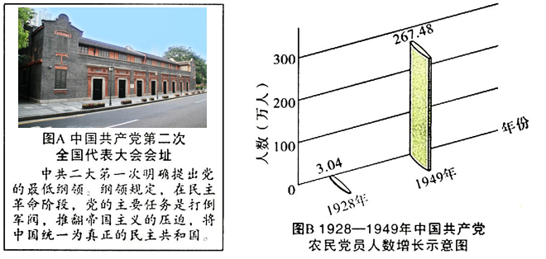
（1）指出图A中党的最低纲领的性质。依据材料一，结合所学知识，分析图B中农民党员人数激增的原因。
材料二
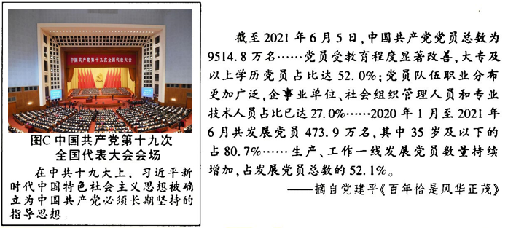
（2）简述图C会议确立的指导思想有何意义？依据材料二，概括中国共产党党员发展呈现怎样的特点？
（3）综合上述材料，结合所学知识，谈谈你对中国共产党始终保持旺盛生机活力的认识。
【答案】（1）性质：彻底的反帝反封建的民主革命纲领。
原因：新民主主义革命时期，中国共产党正确的土地政策；农村革命根据地的创建；“工农武装割据”局面的形成；敌后抗日根据地的建立、巩固和发展；人民解放战争的胜利。
（2）意义：习近平新时代中国特色社会主义思想是对马克思列宁主义、毛泽东思想、邓小平理论“三个代表”重要思想、科学发展观的继承和发展，是马克思主义中国化最新成果，是党和人民实践经验和集体智慧的结晶，是中国特色社会主义理论体系的重要组成部分，是全党全国人民为实现中华民族伟大复兴而奋斗的行动指南。
特点：中国共产党的吸引力，凝聚力不断增强；中国共产党的组织能力不断加强；党员队伍规模不断发展壮大；党员队伍结构持续优化；中国共产党的新鲜血液不断注人；党员受教育程度显著改善。
（3）认识：中国共产党始终不忘初心，牢记使命，以人民为中心，为中国人民谋幸福，为中华民族谋复兴；中国共产党能够将马克思主义普遍真理与中国国情相结合，坚持马克思主义中国化；中国共产党能够坚持自我革命，加强党的建设，开创出一条中国特色社会主义道路。
【解析】
【小问1详解】
根据图A中的中共二大结合所学知识可知，中共二大中确立的党的最低纲领是：消除内乱,打倒军阀,建立国内和平;推翻国际帝国主义的压迫,达到中华民族完全独立;统一中国为真正的民主共和国。其性质是：彻底的反帝反封建的民主革命纲领。根据图B中涉及的时间段“1928年到1949年”结合所学知识可知，农民党员人数激增的原因有：新民主主义革命时期，中国共产党正确的土地政策；农村革命根据地的创建；“工农武装割据”局面的形成；敌后抗日根据地的建立、巩固和发展；人民解放战争的胜利等。
【小问2详解】
结合所学知识可知，中共十九大上确立指导思想是习近平新时代中国特色社会主，其意义是：习近平新时代中国特色社会主义思想是对马克思列宁主义、毛泽东思想、邓小平理论“三个代表”重要思想、科学发展观的继承和发展，是马克思主义中国化最新成果，是党和人民实践经验和集体智慧的结晶，是中国特色社会主义理论体系的重要组成部分，是全党全国人民为实现中华民族伟大复兴而奋斗的行动指南。根据材料二结合所学知识可知，中国共产党党员发展呈现的特点是：中国共产党的吸引力，凝聚力不断增强；中国共产党的组织能力不断加强；党员队伍规模不断发展壮大；党员队伍结构持续优化；中国共产党的新鲜血液不断注人；党员受教育程度显著改善。言之有理即可。
【小问3详解】
本题属于开放性试题，言之有理即可，如：中国共产党始终不忘初心，牢记使命，以人民为中心，为中国人民谋幸福，为中华民族谋复兴；中国共产党能够将马克思主义普遍真理与中国国情相结合，坚持马克思主义中国化；中国共产党能够坚持自我革命，加强党的建设，开创出一条中国特色社会主义道路。
19. 某校九年级（1）班同学以“反对霸权和平发展”为主题展开探究活动，请你参与。
【扩张称霸】
材料一 19世纪末，美国逐步把目光转向海外，亚洲远东地区成为美国率先觊覦的目.标……美国出于发展资本主义的需要，更多地注重于掠夺原材料、商品销售市场以及资本输出场所等硬性政治资源；重视石油等重要战略物质资源的获得。
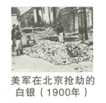
——摘编自梁长平《西方资本主义国家对国际政治资源的掠夺与开发》
（1）依据材料一，指出美国掠夺海外资源的目的和方式。结合所学知识，分析这一时期美国扩张给中国带来的危害是什么？
材料二 二战以后，随着欧洲国家的迅速衰落……美.国打着推进世界“民主化”和自由化”的旗号，通过控制世界经济，宣传其政治价值来建立以其为主导的世界新秩序，谋求和实现自身的霸权红利。
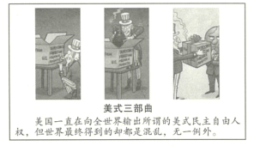
——摘编自黄少安《新中国参与全球治理的回顾与总结》
（2）依据材料二，结合所学知识，分析美国成为资本主义世界霸主的原因。并概括二战后美国实施霸权主义的特点。
【反对霸权】
材料三 ……（甲）互相尊重领土主……（戊）和平共处。两国总理重申这些原则，并且感到在他们与亚洲以及世界其他国家的关系中也应该适用这些原则。如果这些原则不仅适用于各国之间，而且适用于一般国际关系之中，它们将形成和平和安全的坚固基础……
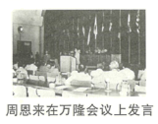
——摘自《中印两国总理联合声明》
（3）依据材料三，概括和平共处五项原则产生的影响。结合所学知识，阐释“万隆精神”的内涵。
【合作共赢】
材料四
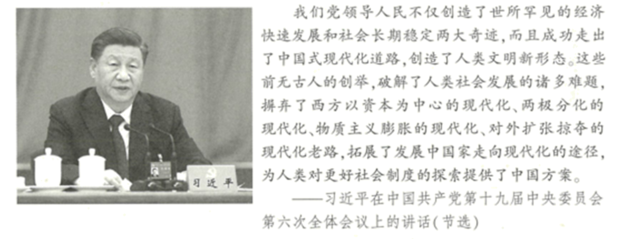
（4）依据材料四，指出“西方以资本为中心的现代化”的本质。综合上述材料，你认为中国在建立国际新秩序中应发挥怎样的作用？
【答案】（1）目的：美国发展资本主义的需要。
方式：发动侵略战争；掠夺原料和市场；资本输出；扶植代理人。危害：清政府被迫签订《辛丑条约》，中国完全陷入半殖民地半封建社会的深渊。
（2）原因：两次世界大战削弱了欧洲力量；第二次世界大战后，美国成为世界上军事、经济实力最强大的国家。
特点：政治上，推行冷战政策，干涉别国内政，发动“和平演变"，颠覆别国政权；经济上，通过控制世界经济，运用经济制裁手段，建立起以美元为中心的资本主义货币体系；军事上，发动一系列战争，造成地区动荡，威胁世界安全；思想文化上，在世界范围内宣传其价值观；后果上，严重干扰着世界的和平与发展。
（3）影响：和平共处五项原则在国际上产生深远影响，被世界上越来越多的国家接受，成为处理国.与国关系的基本准则；标志着中国外交政策的成熟；有利于增强中国与周边国家的友好关系。内涵：求同存异、团结合作、友好相处，共同反对帝国主义和殖民主义，争取和巩固民族独立，保卫世界和平的精神。
（4）本质：扩张掠夺。作用：主张在国际关系中弘扬平等互信、包容互鉴、合作共赢的精神，共同维护国际公平正义；始终不渝地走和平发展道路，坚定地奉行独立自主的和平外交政策；反对各种形式的霸权主义和强权政治，决不干涉别国内政；积极发展全球伙伴关系，扩大同各国的利益交汇点，推进大国协调和合作；构建人类命运共同体，建设持久和平普遍安全，共同繁荣、开放包容、清洁美丽的世界；积极推动全球治理变革，为解决人类问题贡献中国智慧和中国方案。
【解析】
【小问1详解】
依据材料一“美国出于发展资本主义的需要，更多地注重于掠夺原材料、商品销售市场以及资本输出场所等硬性政治资源；重视石油等重要战略物质资源的获得。”可知，美国掠夺海外资源的目的是发展资本主义的需要。方式有：发动侵略战争；掠夺原料和市场；资本输出；扶植代理人等。结合所学知识可知，这一时期美国扩张给中国带来的危害是，1901年八国联军侵华战争后，清政府被迫签订了《辛丑条约》，中国完全陷入半殖民地半封建社会的深渊。
【小问2详解】
根据材料二“二战以后，随着欧洲国家的迅速衰落”结合所学知识可知，美国成为资本主义世界霸主的原因有：两次世界大战削弱了欧洲的力量；第二次世界大战后，美国成为世界上军事、经济实力最强大的国家。根据“通过控制世界经济，宣传其政治价值来建立以其为主导的世界新秩序，谋求和实现自身的霸权红利。”结合所学知识可知，二战后美国实施霸权主义的特点有：政治上，推行冷战政策，干涉别国内政，发动“和平演变"，颠覆别国政权；经济上，通过控制世界经济，运用经济制裁手段，建立起以美元为中心的资本主义货币体系；军事上，发动一系列战争，造成地区动荡，威胁世界安全；思想文化上，在世界范围内宣传其价值观；后果上，严重干扰着世界的和平与发展。
【小问3详解】
根据材料三的内容“两国总理重申这些原则，并且感到在他们与亚洲以及世界其他国家的关系中也应该适用这些原则。如果这些原则不仅适用于各国之间，而且适用于一般国际关系之中，它们将形成和平和安全的坚固基础”可以概括出和平共处五项原则产生的影响是：和平共处五项原则在国际上产生深远影响，被世界上越来越多的国家接受，成为处理国.与国关系的基本准则；标志着中国外交政策的成熟；有利于增强中国与周边国家的友好关系。结合所学知识可知，“万隆精神”的内涵是：求同存异、团结合作、友好相处，共同反对帝国主义和殖民主义，争取和巩固民族独立，保卫世界和平的精神。
【小问4详解】
根据材料四“摒弃了西方以资本中心的现代化、两极分化的现代化、物质资本的现代化、对外扩张掠夺的现代化老路”可知。“西方以资本为中心的现代化”的本质是：扩张掠夺。中国在建立国际新秩序中应主张在国际关系中弘扬平等互信、包容互鉴、合作共赢的精神，共同维护国际公平正义；始终不渝地走和平发展道路，坚定地奉行独立自主的和平外交政策；反对各种形式的霸权主义和强权政治，决不干涉别国内政；积极发展全球伙伴关系，扩大同各国的利益交汇点，推进大国协调和合作；构建人类命运共同体，建设持久和平普遍安全，共同繁荣、开放包容、清洁美丽的世界；积极推动全球治理变革，为解决人类问题贡献中国智慧和中国方案。言之有理即可。

